Отчет
по декаде самопознания
«Самопознание: педагогика Любви и Творчества»
по ГУ «Степновская основная школа»

В ГУ « Степновская основная школа» со 2 по 13 февраля 2017 года прошла декада по самопознанию под названием "Самопознание: педагогика Любви и творчества". Декада "Самопознание: педагогика Любви и Творчества" была направлена на то, чтобы учить детей творить добро, проявлять чуткость и милосердие, дарить людям любовь и радость. И прошла под девизом:
"Познай себя, и станет все вокруг Добрей,
Cветлей, понятней и красивей!
И каждый прожитый тобою день
Вдруг станет радостней, счастливей!"
Первый день дал возможность нам подробнее познакомиться с жизнью и деятельностью С.А. Назарбаевой. На общешкольной линейке дети рассказывали об увлекательной стране Самопознания и её удивительной Фее Саре Назарбаевой. Солнечным теплом, любовью и счастьем были пронизаны стихи, которые читали дети. В завершение разговора все присутствующие исполнили песню «Дорогою добра».
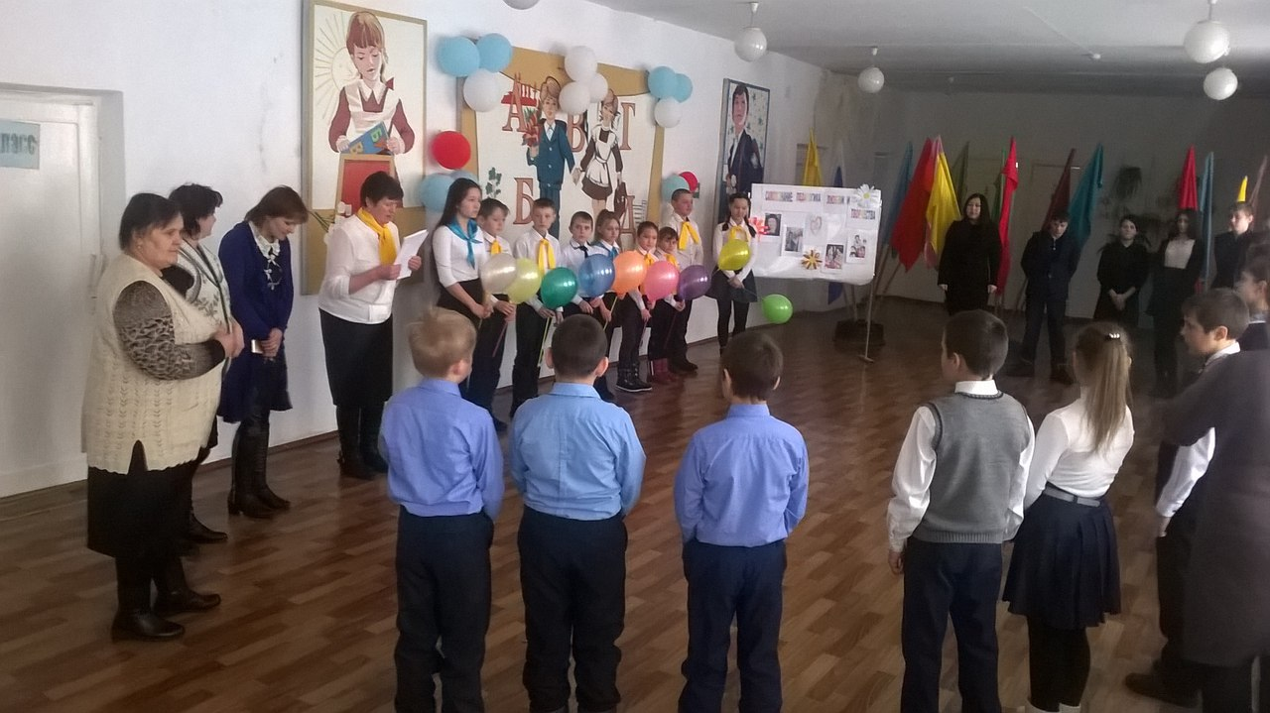
Второй день декады самопознания стал сюрпризным для наших ребят, учителей и всех сотрудников школы. Рано утром в школе звучала музыка и у входа всех встречали девочки Майерле Эрика и Маковская Ксения, одевшие элементы костюмов клоунесс, предлагали из Ларца радости выбрать пожелание (предсказание) разноцветной радуги. Утро началось с позитива, а значит, день засветился добротой и лаской.
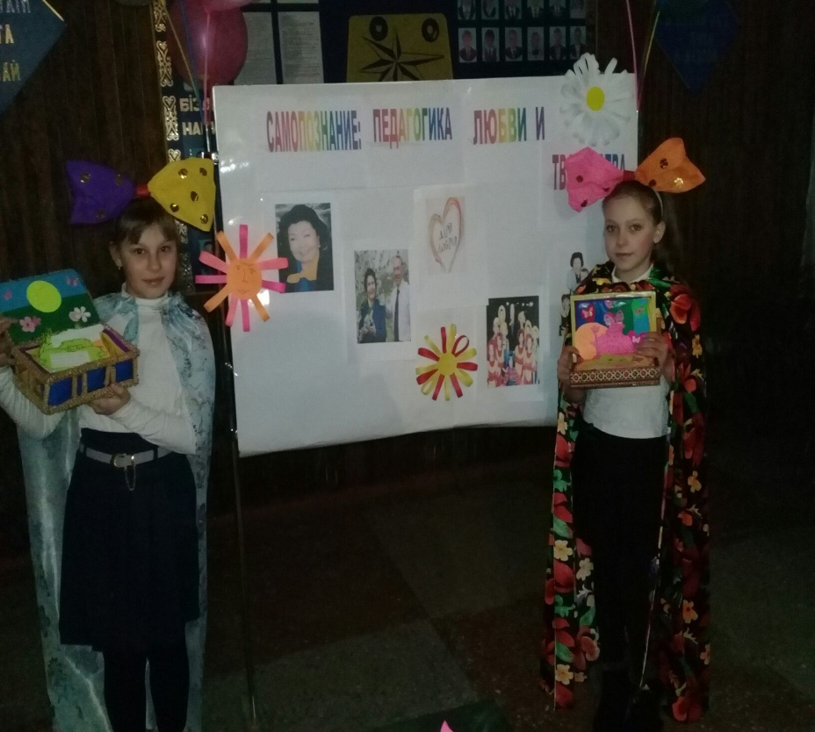

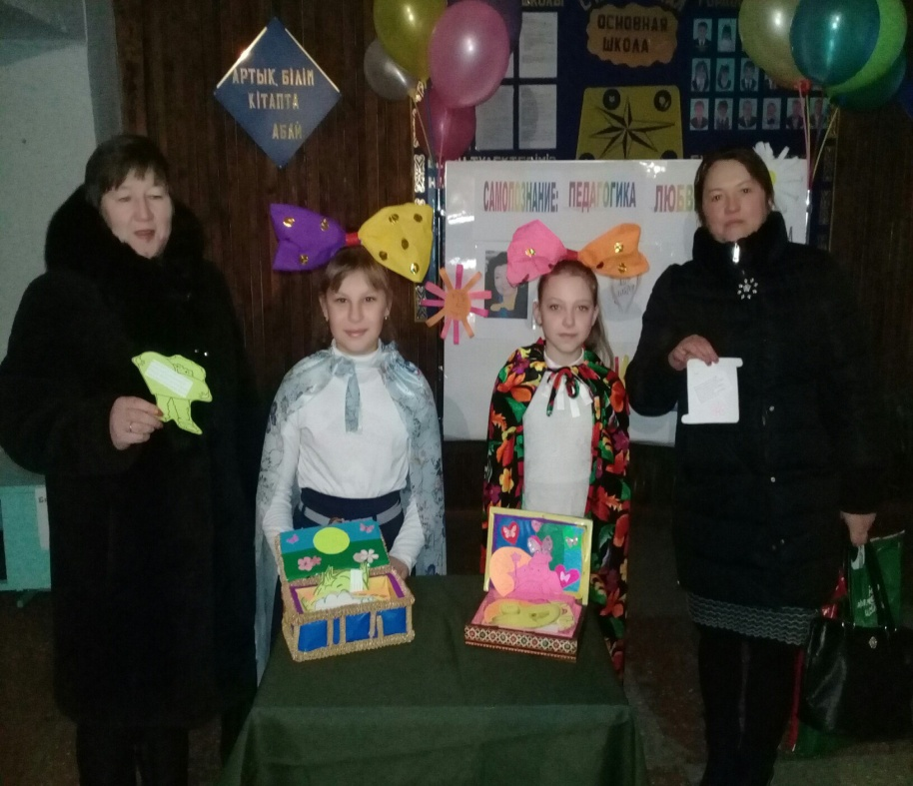

В библиотеке школы действовала книжная выставка "Мейірім төгетін аңа", на которой ребятам был представлен материал о деятельности С.А. Назарбаевой, продемонстрированы работы автора проекта "Самопознания". Ребята с удовольствием читали книги о Саре Алпысовне и знакомились с ее трудами. Выставку подготовила библиотекарь школы Фролова Н.А.
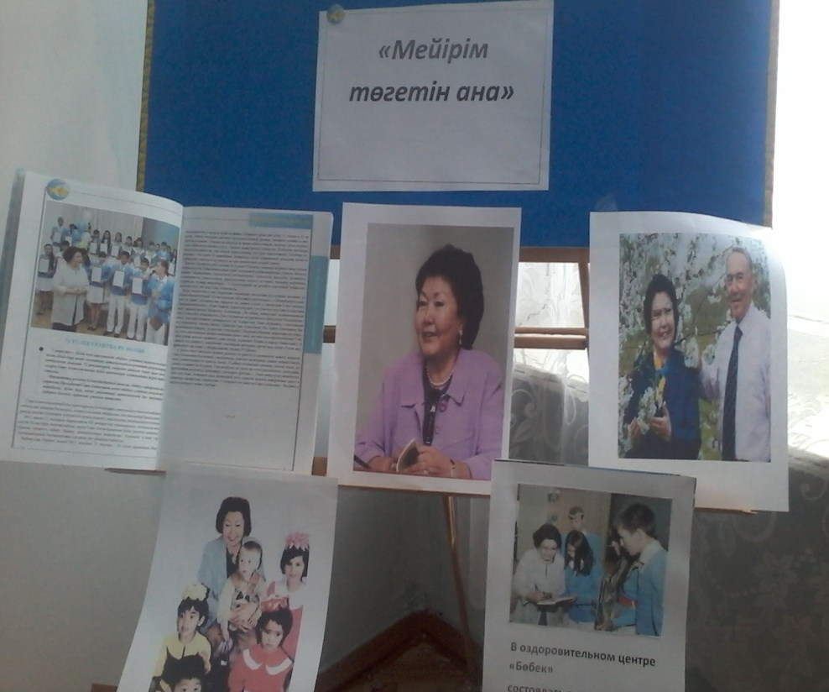

День третий. В этот день у нас проведена благотворительная Акция «Жүректен жүрекке» ребятам младшей школы вручены адресные подарки, поступившие от учащихся и учителей школы. Это игрушки, альбомы для рисования, краски, карандаши и шоколадное лакомство.
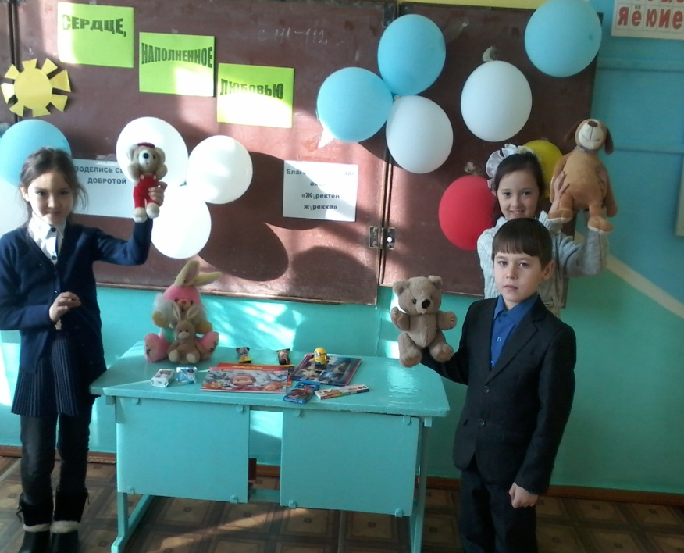
Был объявлен конкурс чтецов «Сердце, согретое любовью». Целью конкурса были продвижение идеалов добра и толерантности среди людей. В конкурсе приняли участие учащиеся 1-6 классов. Победителями Стали: Майерле Эрика ученица 6 класса – стихотворение «Сколько в сердце доброты», Маковская Ксения ученица 5 класса – «Говорите о доброте», Маковский Кирилл ученик 1 класса – стихотворение «Семья». Отмечены ребята в номинации «Природы чудное мгновенье» - Бородай К., Бородай Р., Шамардина А., Наубет А., Шамардин Э., в номинации «Романтика в поэзии» - Бук А., В номинации «Менің тілім – ардағым тілім» - Кахарманова С..

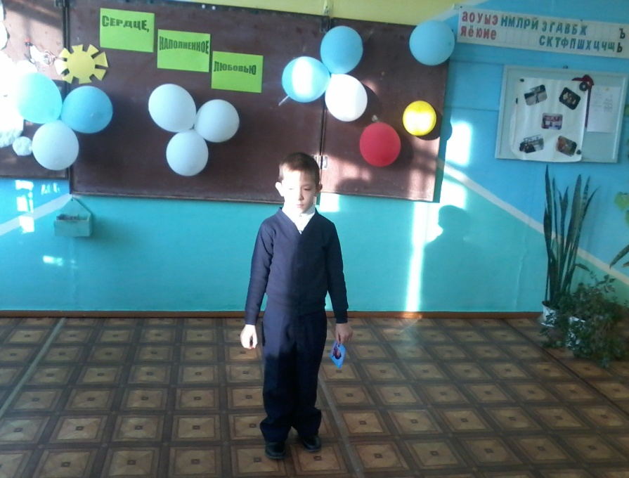
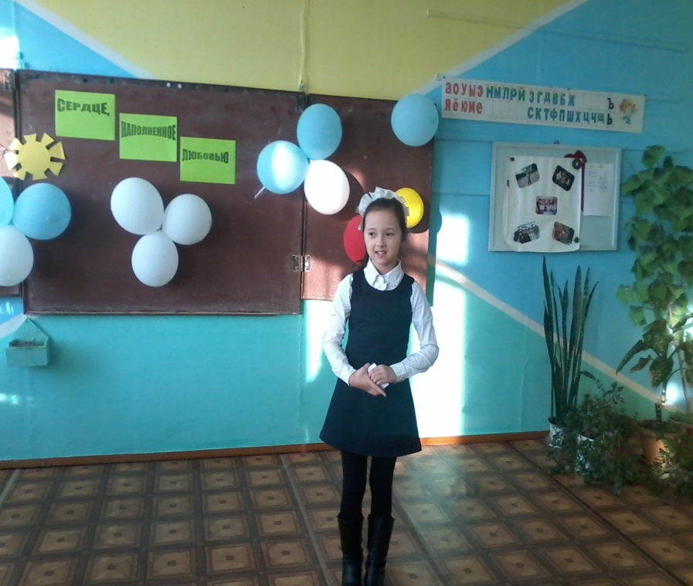
В этот же день мы с ребятами представили свои творческие работы на выставке «Как прекрасен этот мир!» Лучистое солнышко из роз представила Маковская Ксения и стала победительницей. Бородай Кирилл подарил всем встречу с пальмой – 2 место. Наубет Айсулу выполнила с мамой вазу из стекла и ткани – 3 место. В номинации «Юный художник» отмечены Бук А., Маковский К., Руденко Д. В номинации «Доброта» отмечена Кахарманова С. – «Добрый паучок». Приятно удивили всех и ребята 5-6 класса – они изготовили из бумаги и картона дома своей мечты за что отмечены в номинации «Юный архитектор» . Вне конкурса признаны лучшими работа учительницы 1 класса Маттус Н.П. – «Дарю добро» и помощника воспитателя мини-центра «Солнышко» Мазурок А.С. – «Праздник»

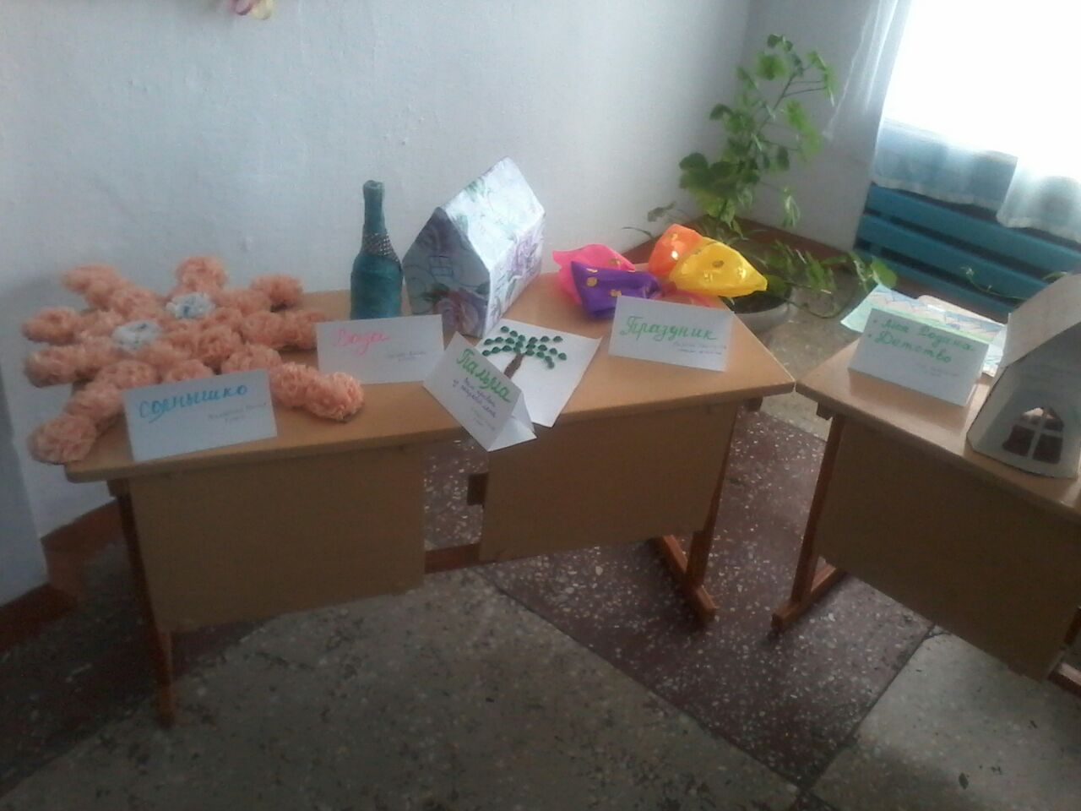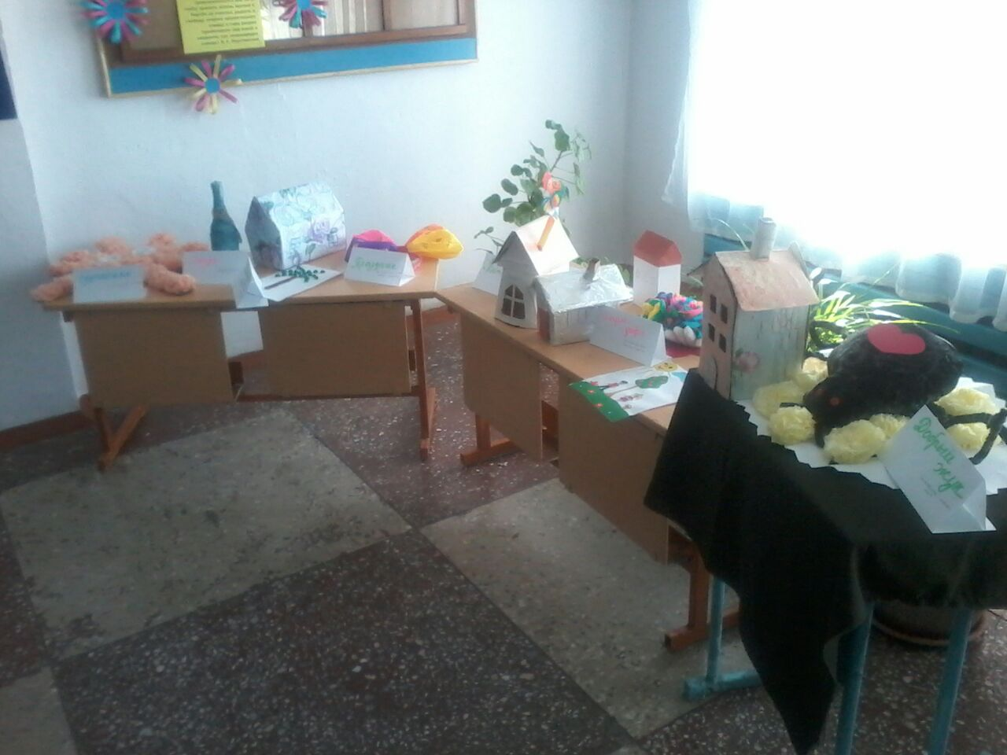

День четвертый. Утро началось с неожиданного: открыв дверь своих классов, ребята встретились с Поляной пожеланий. Эта Акция позволила сказать друг другу много добрых слов и пожеланий. 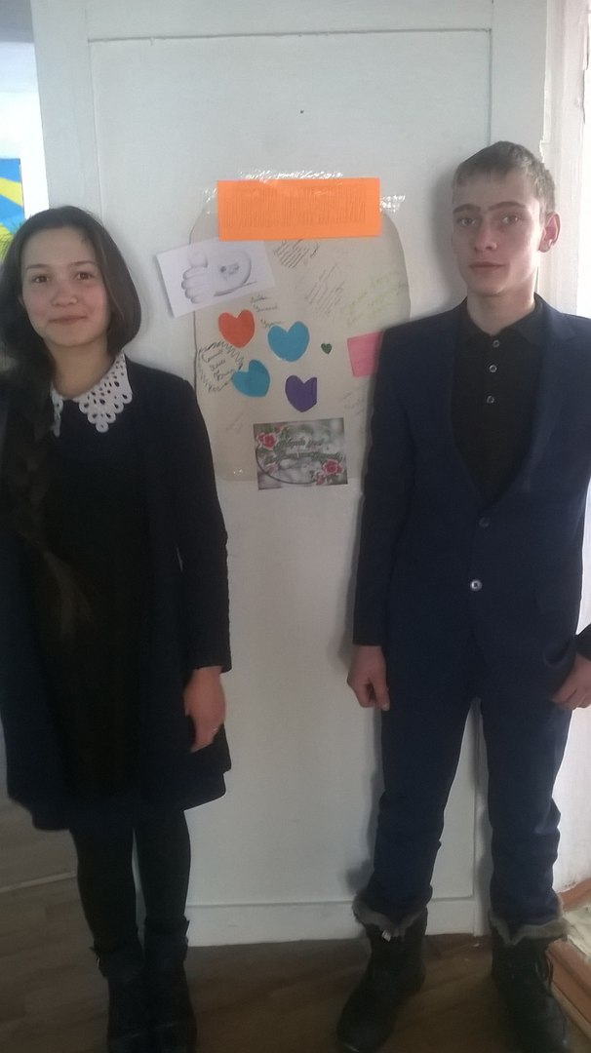
День пятый. Открытый урок по теме «Доброта – солнце, согревающее человека» был проведен в 6 классе учителем Мазурок О.Н. Цель урока: Ознакомить учащихся с определением «доброта», способствовать формированию у учащихся чувства любви к близким и родным людям, к
дружбе, стремление оказывать им помощь.
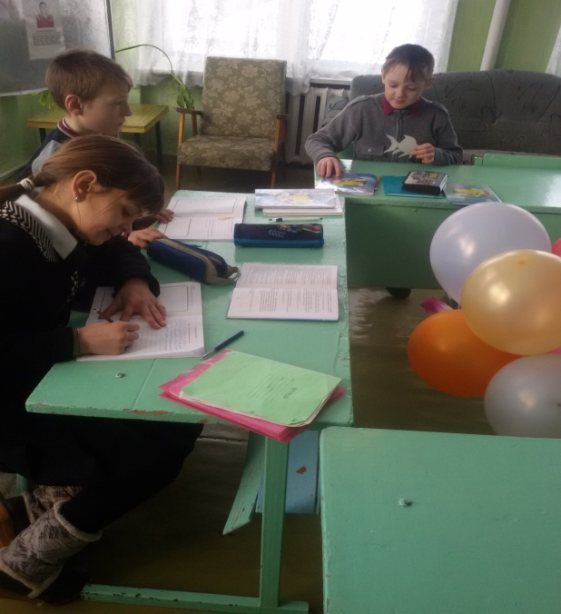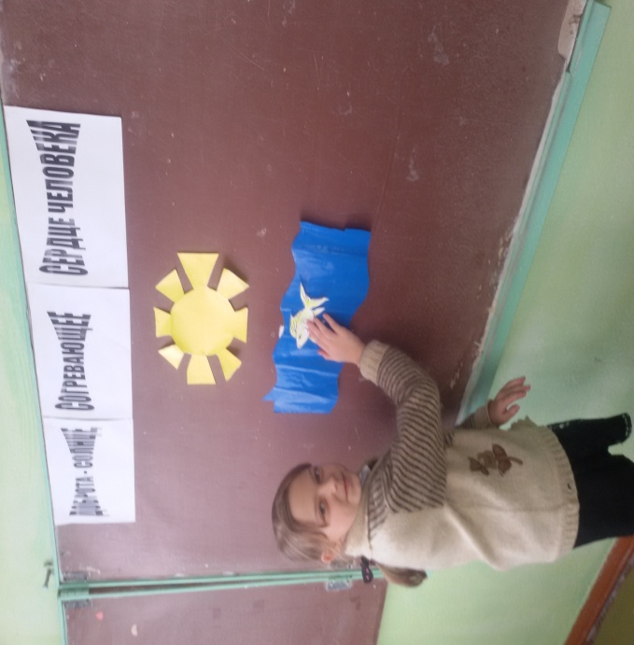

День шестой. В этот день для ребят начальной школы проведена встреча в кукольном театре «В гостях у сказки». Ученицы 7-8 классов Кахарманова Б., Умурбай А., Наубетова Д. и помощник воспитателя Мазурок А.С. показали ребятам сказку «Репка», которая закончилась встречей с волшебным Петушком. 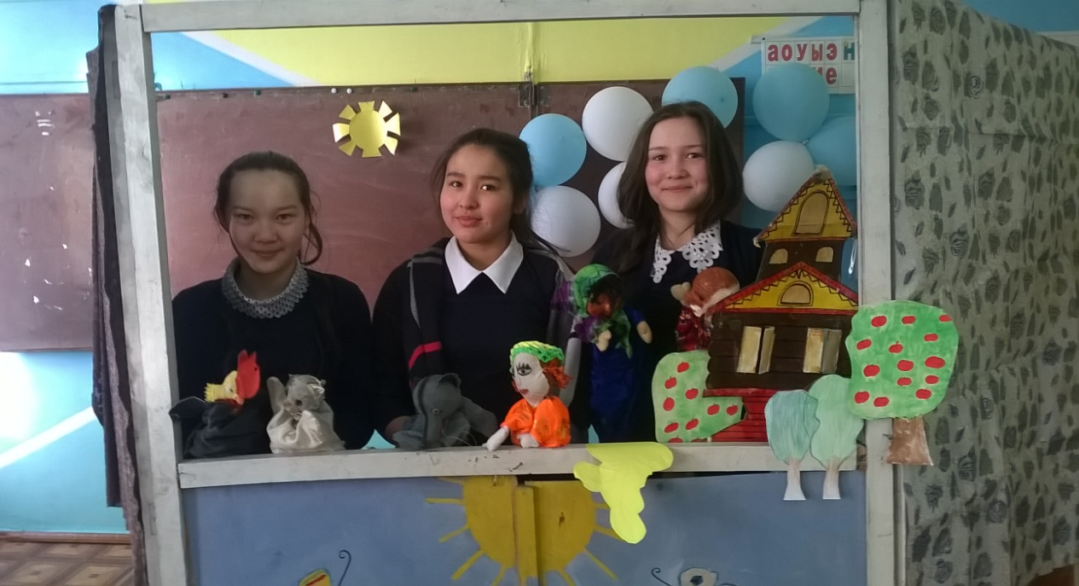
В этот же день для ребят проведены классные часы «Спешите делать добро!» Цель: - подвести учащихся к истинному смыслу данной категории; формирование потребности в доброжелательных взаимоотношениях; воспитание высоконравственных людей, учить нести полную ответственность за свои поступки; углубление и уточнение содержания нравственных категорий «добро», «зло».

День седьмой – конкурс песен «Ән-көнілдің ажары»..Прозвучали песни добрые, веселые и лиричные. Мы услышали пение Умурбай А., Кахармановой Б., Маковской К.

А затем мы вышли на улицы села и провели Акцию «Подари кусочек лета – в зимний день согрей сердца». Мы в морозный день вручили своим односельчанам яркие летние цветы и порадовали их встречей с летом.
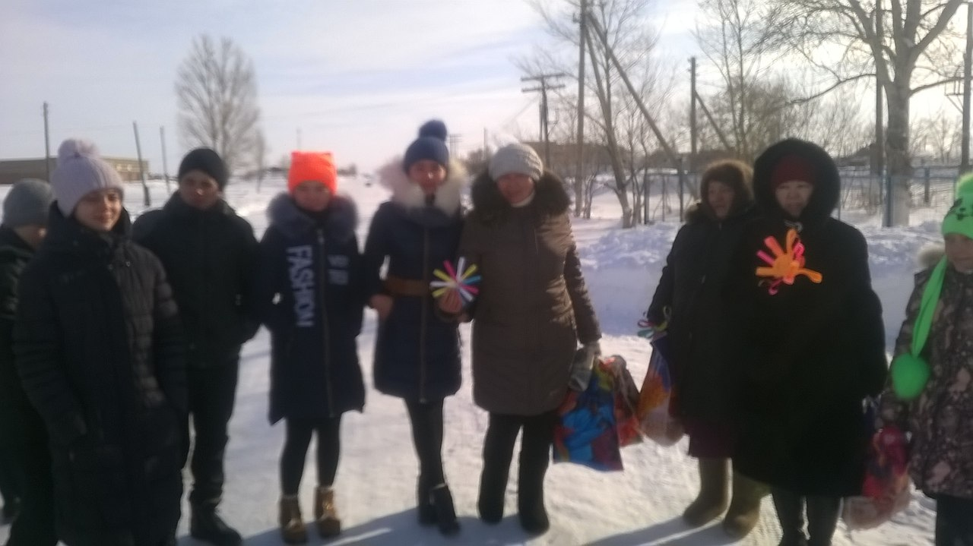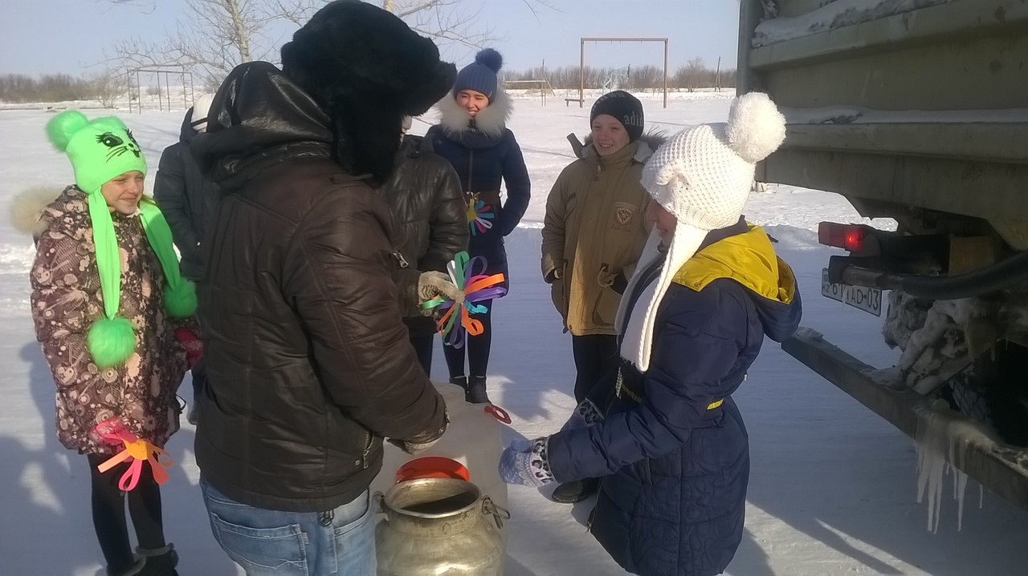
День восьмой – конкурс сочинений «Спасибо тебе, мама» «Если б был я Добродей, чтоб я сделал для людей». 1 место в этом конкурсе не было присуждено. 2 место занял ученик 4 класса Бук Александр. 3 место присуждено ученице 8 класса Кахармановой Биназир. Отмечены работы в номинации «Добрые слова о маме» Богинского Я., Лисина Р., Шамардина Э., Маттус Д., Руденко Е..

День девятый – встреча с родителями. Проведено родительское собрание «Духовно-нравственное воспитание в семье». Цель: выявление особенностей духовно-нравственного воспитания в семье.

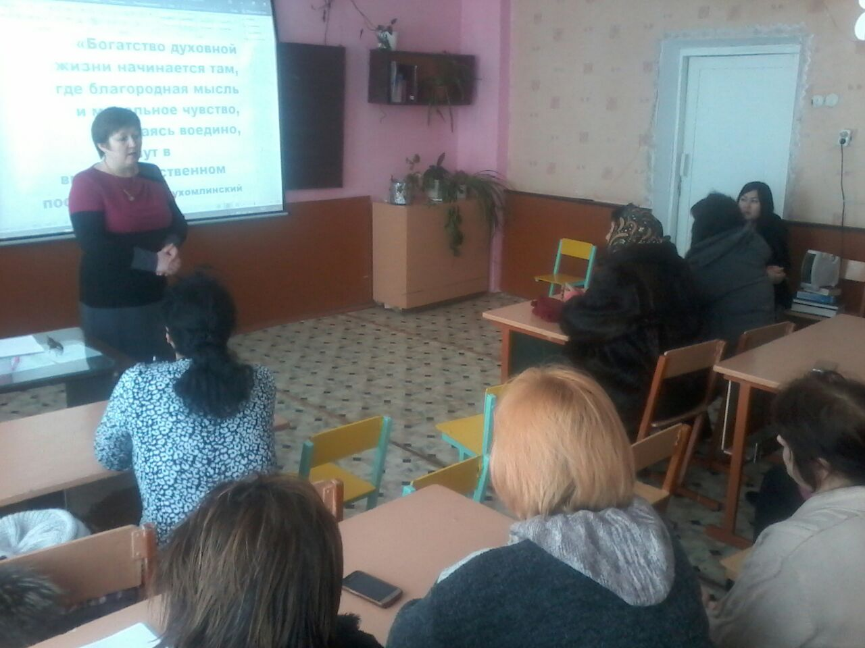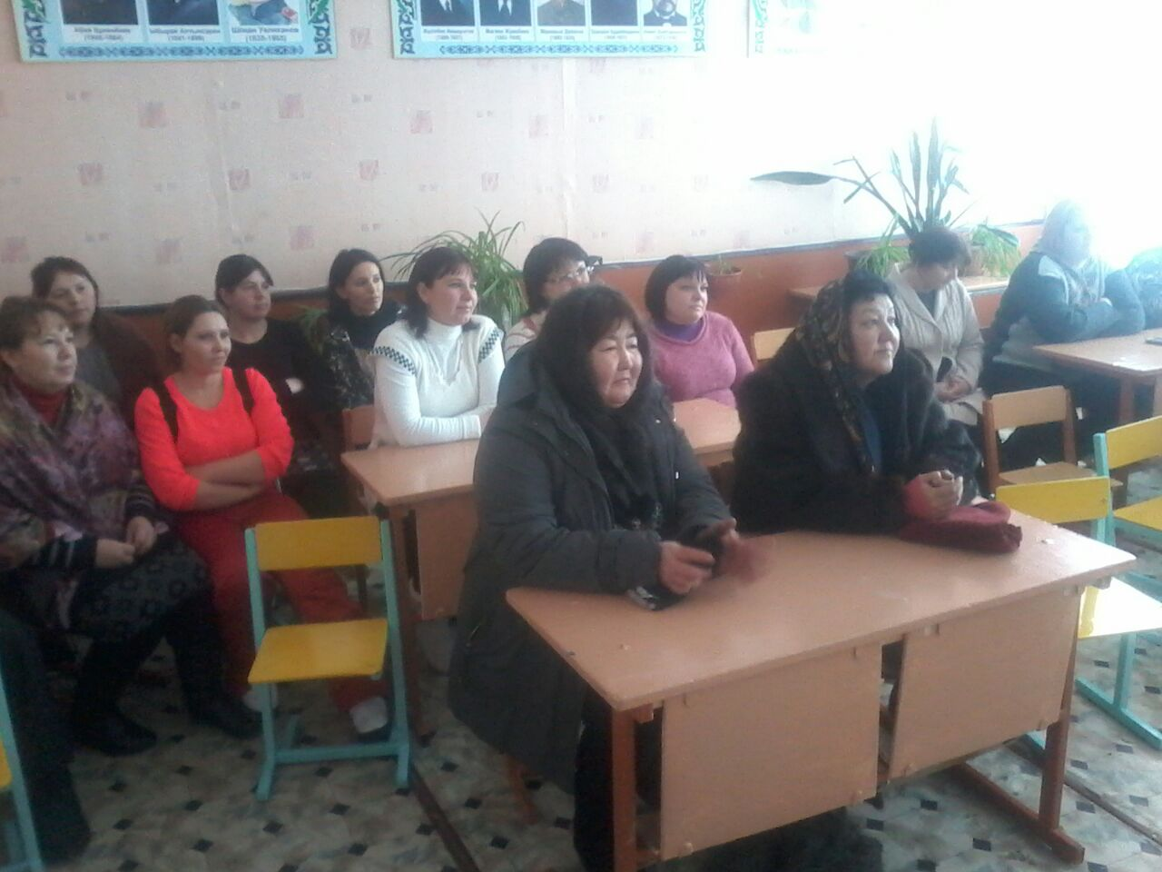

Проведен тренинг «Колесо счастья» Тренинг мотивирует педагогов к самосовершенствованию, овладению знаниями, приемами, механизмами коммуникативной компетентности.
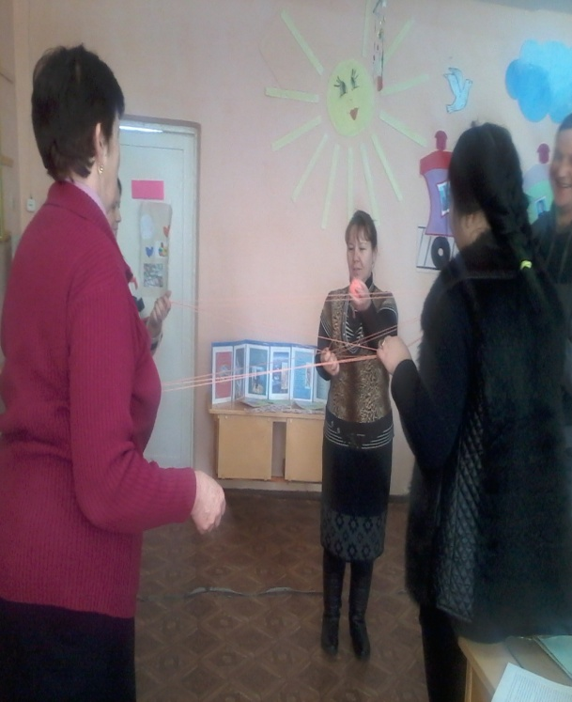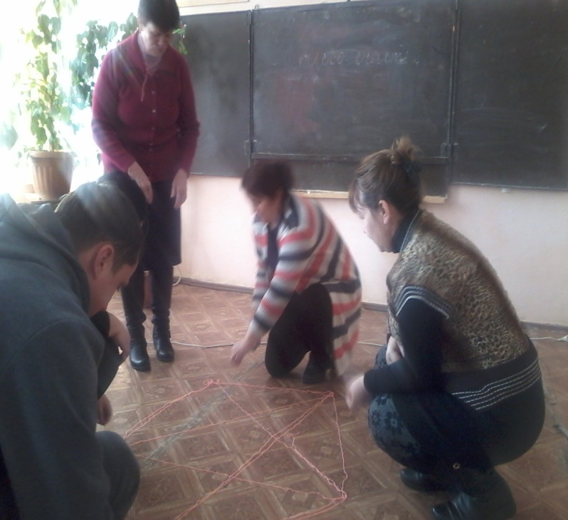
День десятый. Закрытие декады «Пусть миром правит доброта» - награждение Грамотами и подарками активных участников декады.
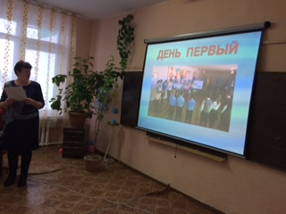
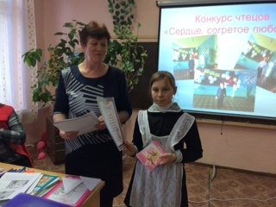

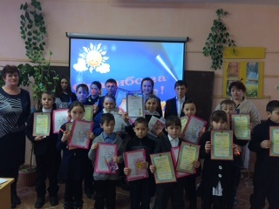

По итогам декады «Самопознания» можно сделать вывод, что этот предмет очень важен в школе. Этот предмет учить любить и дарить добро. Каждому ребенку нужно познавать себя с детства, и тогда будет легче шагнуть во взрослую жизнь.

Исп. О. Мазурок
Тел: 5 27 14
Директор: Е.Богинская

